Ralph-Habib El-Mor

A24 | 5G4 - Technologies émergentes des applications

Groupe 01

Projet de Fin d’année

Le langage de programmation Rust (Laboratoire)

Travail Présenté à

Sylvain Labranche

Techniques de l’informatique

Collège Montmorency

16 décembre 2024

# Laboratoire Rust

## Pour ce laboratoire il est impératif d’avoir Rust d’installer sur l’ordinateur. Si ce n’est pas encore fait vous de lire le guide fournis.

## Partie 1 :

### Dans cette partie, vous devez coder un programme d’opération mathématique où l’utilisateur pourra interagir avec un menu pour additionner, soustraire, multiplier et diviser deux nombres ainsi que faire la somme et la moyenne d’un tableau. Faite attention au type de variable utiliser et retourner. On doit pouvoir quitter le programme grâce a une option. **Vous devez utiliser une fonction pour chaque opération Fn addition() …. Et ainsi de suite vous devez aussi utiliser une fonction pour initialiser les tableau et les deux nombre pour les addition, soustraction etc.** Voici un exemple de comment le programme est sensé fonctionner :

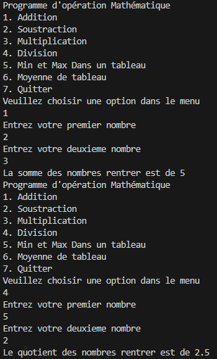

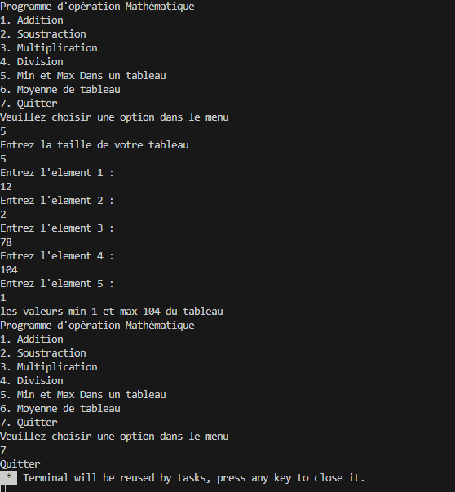

## Partie 2 :

### Pour La partie 2 de ce labo, vous devez écrire un programme d’écriture et de lecture de données. Ce programme affiche un menu à choix multiple à l’utilisateur. Lui demandant s’il veut écrire ou lire un document .txt. Le programme doit être en mesure d’écrire dans un fichier si ce dernier existe ou dans créer un nouveau s’il n’existe pas. L’utilisateur doit aussi pouvoir choisir de lire le contenu du fichier .txt. Les fonctions de lecture et d’écriture doivent être séparer(pas dans le main). Voici un exemple d’exécution.

### Voici le fichier .txt

## Pour les deux laboratoires vous devez faire attention aux exceptions et ajouter des messages d’erreur et de panic quand c’est nécessaire par exemple lors d’une division par 0.

## Bon laboratoire.